诚信应考，考试作弊将带来严重后果！
华南理工大学本科生期末考试
《工科数学分析（二）》A卷
2018-2019学年第二学期

注意事项：1. 开考前请将密封线内各项信息填写清楚；
2. 所有答案请直接答在试卷上；
3．考试形式：闭卷；
4. 本试卷共5大题，满分100分，考试时间120分钟。

题 号 | 一 | 二 | 三 | 四 | 五 | 总分
得 分
评阅教师请在试卷袋上评阅栏签名

得分

一、填空题（每小题3分，共15分）.

- 微分方程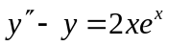的特解形式为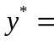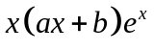 ；

- 设函数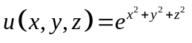, 则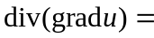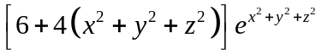 ；

- 设是任意一条光滑的闭曲线，取逆时针方向，则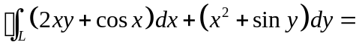；
- 若级数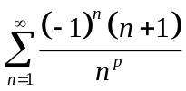条件收敛，则常数的取值范围为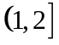；
- 设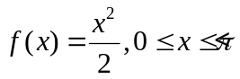，为的展成以为周期的正弦级数的和函数，则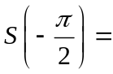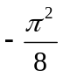 .
二、计算题（每小题8分，共32分）.
得分

- 设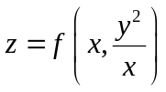, 其中函数有二阶连续的偏导数,求 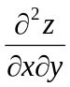.
解：(1) 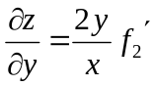 ……4分
或者 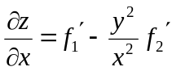 ……4分
(2) 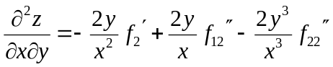 ……8分

2. 计算三重积分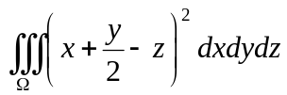，其中是曲面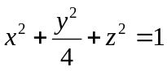所围成的区域.
解:利用对称性, 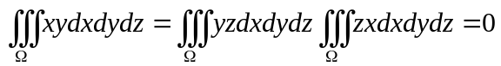 ……2分
利用球面坐标变换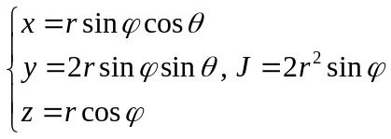
原式=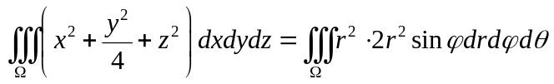 ……4分
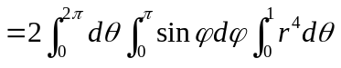 ……6分

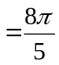 ……8分
3. 求密度均匀的曲面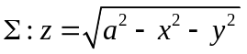的质心坐标.

4. 求微分方程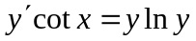的通解.

三、解答题（每小题10分，共30分）.
得分

1. 设曲线积分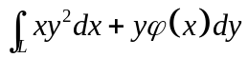与积分路径无关, 其中有一阶连续导数且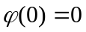.求，并计算曲线积分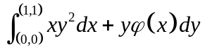.

2. 计算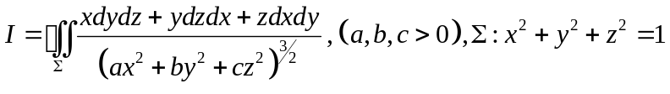，取外侧.

3. 求幂级数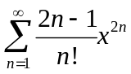的收敛域及和函数.

四、证明题（每小题7分，共14分）.
得分

1. 设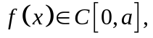证明：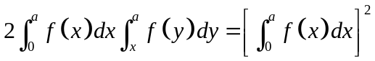.

2. 证明函数项级数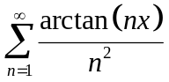在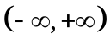上一致收敛.

五、应用题（本题9分）.
得分

在椭圆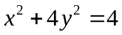的第一象限部分上求一点，使其到直线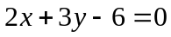的距离最短.

